Пояснительная записка к тестовому заданию от ООО Биогеном

ЕРД базы данных, созданная с помощью pgAdmin4:

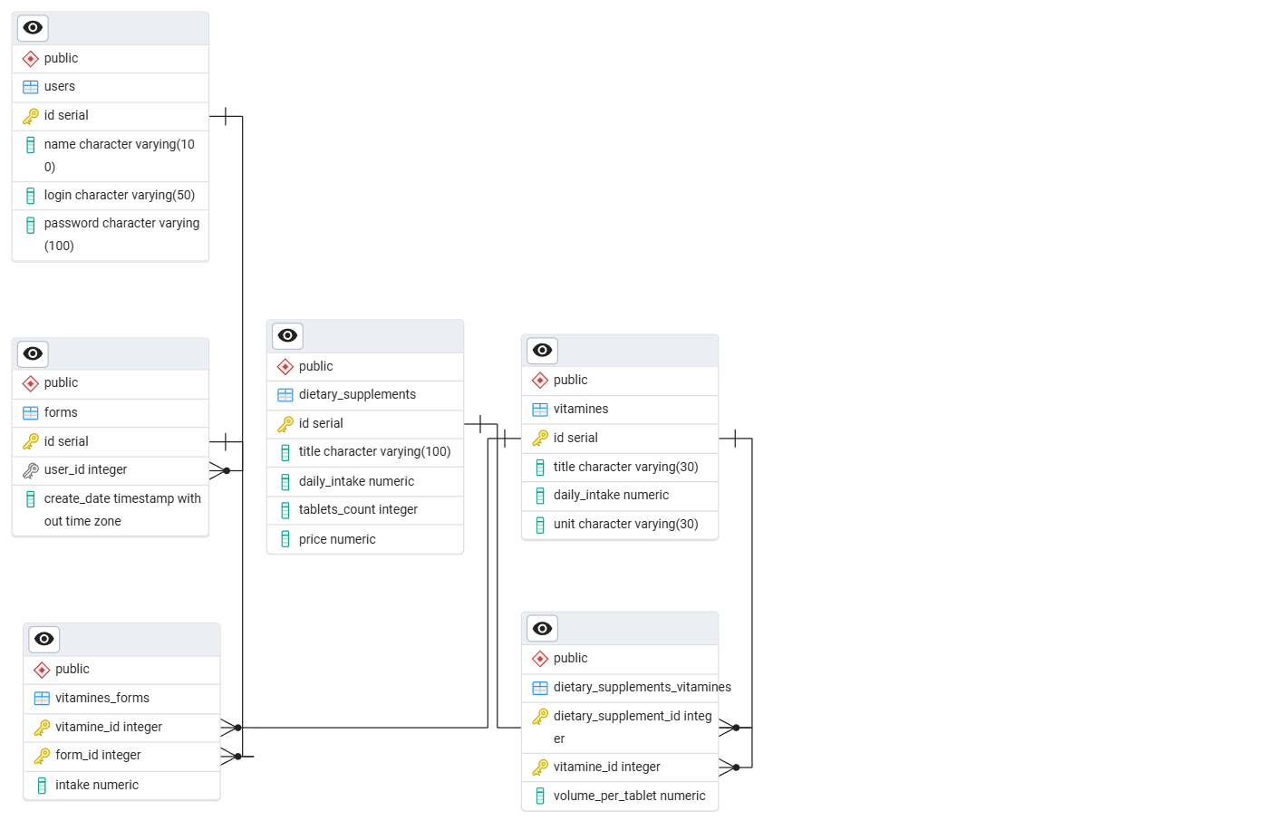

База полностью нормализована, были выведены такие сущности, как: Пользователь, Анкета(форма), Витамины (оговорка, что в данном случае, вода и ккалории тоже считаются витаминами) и БАД. Так как БАД может содержать несколько видов витаминов, была создана связующая таблица, у анкеты явным образом выделяется несколько видов витаминов, поэтому так же было создана дополнительная таблица. Тут небольшая оговорка, что, по-хорошему, БД должна ещё хранить состав БАДов, но тут это было опущено из-за ненадобности

Проект был выполнен по паттерну MVC (model-view-controller). Обращение к БД реализовано через EfCore, который по своей сути является реализацией паттерна UnitOfWork и Repository. Все запросы управляются контроллерами, а взаимодействие контроллеров и EfCore происходит через сервисы. Было выделено три сервиса, по одному на каждую основную сущность (DietarySupplement – БАД, Vitamine – Витамин, Form – анкета)

Зависимости прокидываются через встроенный DI-контейнер.

Изучив ваше приложение и представленный экран, был сделан вывод, что для клиента от сервера важно получать такую информацию: суточная норма витамина, потребление этого витамина клиентом (так клиент уже можно посчитать дефицит), а также допустимое количество получения витамина из БАДов, допустимая суточная доза. То есть новое суточное потребление считается по такой схеме, предположительно, — потребление клиентом + возможный максимум получения витамина из БАДа или нужное количество + если не хватает до нормы, то остальное считается как требуется получать из питания. Персонализированный набор же подбирается по дефициту витаминов. Все методы для получения этой информации были реализованы в Сервисах.

Методы взаимодействия с пользователем не представлены по причине того, что этого не требуется по ТЗ.

На этом всё, был бы очень рад услышать замечания по реализации тестового, если будет такова возможность (даже в случае, если моя кандидатура не подойдёт).

Спасибо за внимание! Хорошего дня!